МУНИЦИПАЛЬНОЕ ОБРАЗОВАНИЕ
ГОРОД НЕФТЕЮГАНСК
МУНИЦИПАЛЬНОЕ БЮДЖЕТНОЕ ОБЩЕОБРАЗОВАТЕЛЬНОЕ УЧРЕЖДЕНИЕ
«СРЕДНЯЯ ОБЩЕОБРАЗОВАТЕЛЬНАЯ КАДЕТСКАЯ ШКОЛА №4»

ПРОЕКТНАЯ РАБОТА

Национальные постройки
коренных народов,
архитектурные особенности.

Ученик 3«К1» класса
Яковлева Ильи
Руководитель: Бахарь Галина Ивановна классный руководитель кадетского класса МБОУ «СОКШ №4»
Нефтеюганск
2013г.

Оглавление

ВВЕДЕНИЕ.
ОБОСНОВАНИЕ АКТУАЛЬНОСТИ ПРОЕКТА 2

ЦЕЛЬ, ЗАДАЧИ, ПРЕДПОЛАГАЕМЫЙ РЕЗУЛЬТАТ ПРОЕКТА. Ошибка! Закладка не определена.
МЕХАНИЗМ РЕАЛИЗАЦИИ ПРОЕКТА. 5
УПРАВЛЕНИЕ ПРОЕКТОМ. 5
МАТЕРИАЛЬНО-ТЕХНИЧЕСКОЕ ОБЕСПЕЧЕНИЕ ПРОЕКТА. 6

ЗАКЛЮЧЕНИЕ. РЕЗУЛЬТАТЫ РАБОТЫ ПО ПРОЕКТУ. ПЕРСПЕКТИВЫ 6
ПРИЛОЖЕНИЕ 8

ВВЕДЕНИЕ

ОБОСНОВАНИЕ АКТУАЛЬНОСТИ

В 2011 году я приехал вместе с родителями жить в Ханты – Мансийский автономный округ Югра. Этот край мне сразу очень понравился. Мне стало интересно узнать как раньше проживали в данной местности коренные жители ханты и манси. В связи с этим я посетил краеведческий музей города Нефтеюганска, где от краеведа я узнал много интересного об образовании Нефтеюгаского района, города Нефтеюганска, а так же о том как раньше жили коренные народы ханты и манси. В каких постройках они проживали, и что было особенно в их постройках. И об этом я решил написать свой проект, в связи с чем я изучил и другие материалы, из который мне стало известно о постройках коренный народов ханты и манси и об их особенностях.
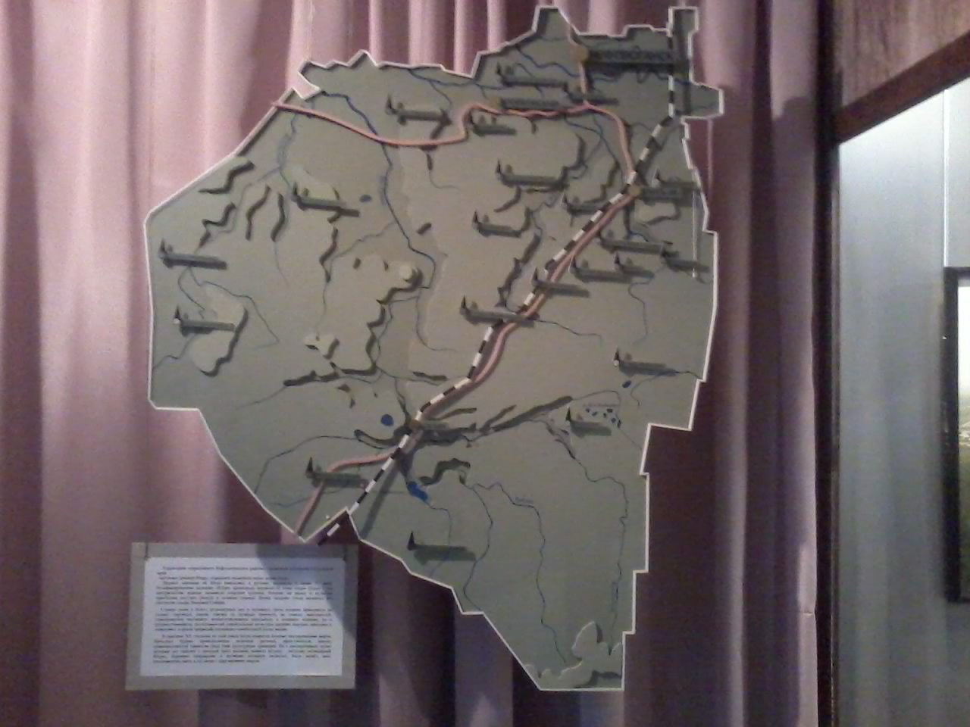
Территория Нефтеюганского района.

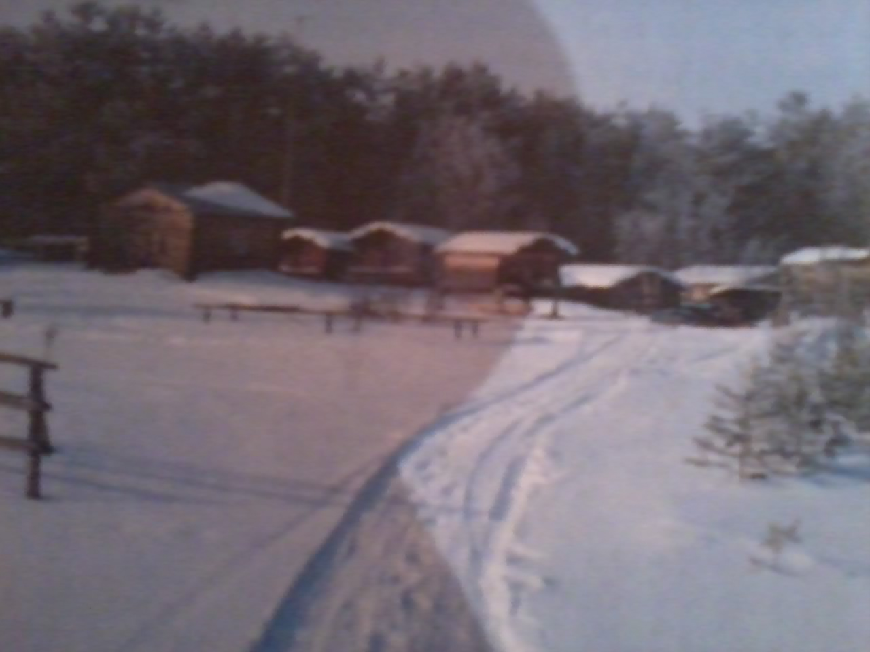

Выбор места поселения всегда в первую очередь обусловлен спецификой хозяйственного комплекса. У хантов, живших по берегам рек, выделяются два основных его варианта, определяемых характером промысловых угодий. Основная черта, определяющая тип расселения этой группы, - наличие зимний и летний поселений (юрт).
Главное занятие хантов в летний период – рыболовство – требовало расположений их летних поселений и непосредственной близости от воды. Но постоянным местом их обитания были зимние поселения, обычно несколько отдаленные от рек. Расстояние между рекой и селением зависело от высоты берега, на котором оно строилось. Если берег затоплялся в половодье, то постройки относили на безопасное расстояние, чего не требовалось, если берег облюбованный для поселения, был высоким. Если состояние угодьев не позволяло вести продуктивный летний рыболовный промысел, постоянные зимние поселения дополнялись летним юртами, находившимися уже на незначительном расстоянии от зимних, в низовьях реки, куда ханты переселялись на лето. По мере удаления от низовьев реки возрастала роль охоты, и места поселения выбирали с учетом потребностей этого промысла. На охотничьих угодьях для промысловиков строили дополнительно специальные избушки. В какой-то мере обуславливали выбор мест поселения так же собирательство и животноводство. Первое требовало наличие возле селений ягодников и кедровников, второе – лугов, поскольку скот нужно было обеспечивать кормами.
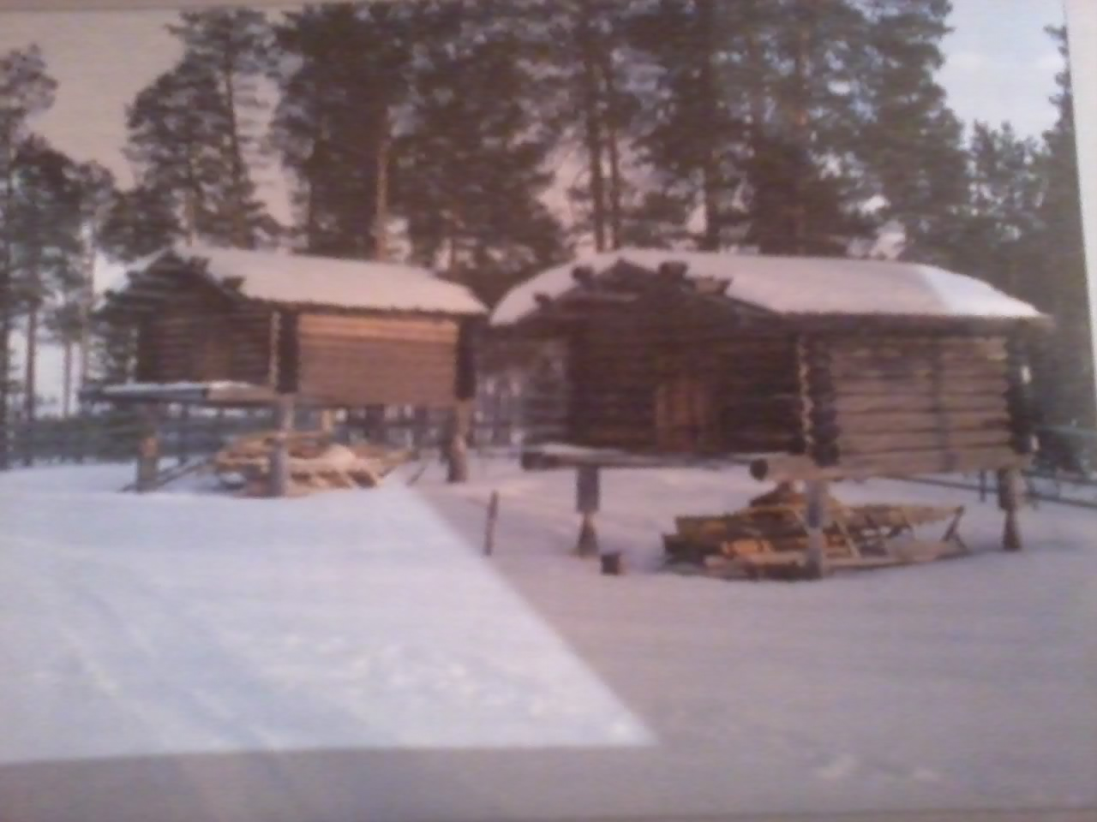
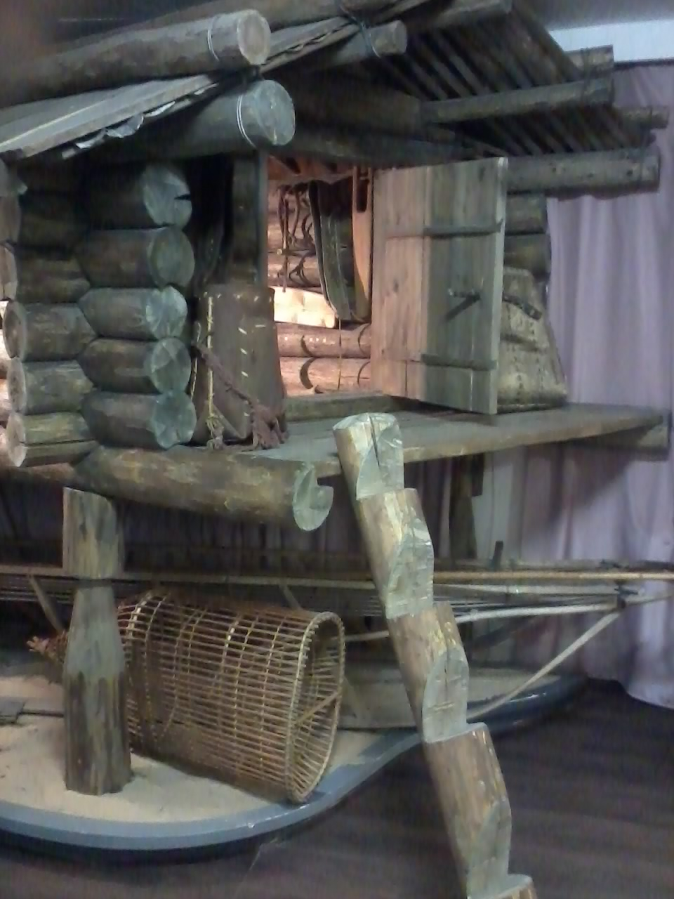

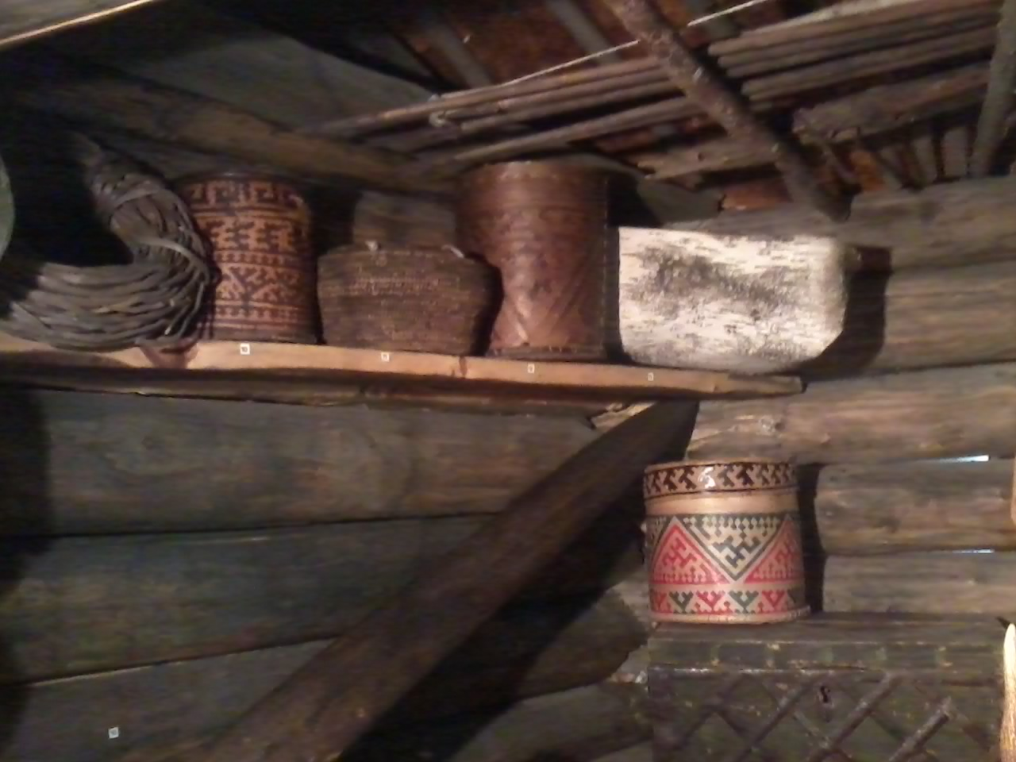

Жилые постройки дополнялись хозяйственными. В первую очередь это были свайные и наземные амбары, как правило, несколько на одно хозяйство. Кроме того, около дома располагались различные помосты и вешала для сушки рыбы, хлебные печи, печи – калташихи (с вмазанным котлом), загоны для скота, бани.
Для хранения продуктов, одежды, шкур, различных вещей ханты использовали амбары на сваях - топас. Это небольшие срубы, поставленные на помост, располагающийся обычно на четырех сваях в 1,5 метрах высотой. Внутри свайных амбаров устраивали иногда полки, крепили шесты. В каждом хозяйстве было несколько свайных амбаров: в одних держали одежду, в других - продукты.

В летних юртах возводили срубные жилища, но они были меньших размеров, а иногда ставили на сваи (зимой такие дома использовали еще и как амбары). Если летнее поселение находилось далеко от зимнего, там мог стоять всего один большой дом, в котором жили все, кто приезжал на рыбалку. Для летних юрт обязательны амбары, помосты, навесы и вешала, используемые при заготовке рыбы, просушу сетей. Кроме того, там тоже сооружали печи и печи – калташихи.
Известен у хантов еще один вариант летнего поселения, не связанный с рыболовным промыслом. Его устраивали на сенокосных угодьях на время заготовки сена.
Поселения (пуут) хантов, переселившихся с Югана, имеют свои особенности. В первую очередь они связаны с тем, что эта группа занималась оленеводством. Место поселения выбиралось там, где были условия для выпаса оленей. Вторая особенность – необязательность стационарных построек для зимних юрт: семья могла проживать и в шалаше. Видимо, характер построек зависел от степени освоения угодий. Если семья на них еще не закрепилась, постройки были временными. Не исключено, что в каких-то случаях постоянные зимние жилища не возводили потому, что угодья не были богаты ягелем, в связи с чем требовались более частые перемещения. В подобных случаях другие группы обских угров использовали чум, но сведения о нем практически отсутствуют. В частности, Ф. Мартин подчеркивал, что он не встречал в Югане ни одного чума (как, в прочем, и ни одной землянки). Вероятно, вместо чума юганские ханты использовали хорошо известные им четырехугольные каркасные сооружения.
Ханты срубные жилые постройки возводили из ели или сосны, рубили «в угол».
Традиционный хантыйский сруб был невысоким, в 9-11 венцов, хотя известны постройки и более низкие (в 6 венцов), и более высокие (в 12-14 венцов). Таким образом, высота стен составляла около 2 метров, а в центре (без потолка) – от 2,5 до 4 метров, площадь же – от 2х2 м. до 6х8 м.
Обычно дом (кот) не имел фундамента, хотя летние жилища, расположенные близко к воде. Ставили на фундамент из двух или четырех бревен или же на сваи.
Крышу – двухскатную – делали на слегах, а в качестве покрытия использовали бересту, жерди, доски. Конек крыши ханты оформляли в виде конской головы, тетерева или лебедя. Делали его из елового или кедрового бревна с корнем. Потолка в жилище обычно не было, пол настилали из досок. В стенах прорубали маленькие окна, в которые часто вставляли не стекла, а льдины (зимой) или промасленную бумагу, кожу рыбы (летом). Вход почти всегда устраивали во фронтонной стене дома. Сама дверь была низкой, а порог высоким.
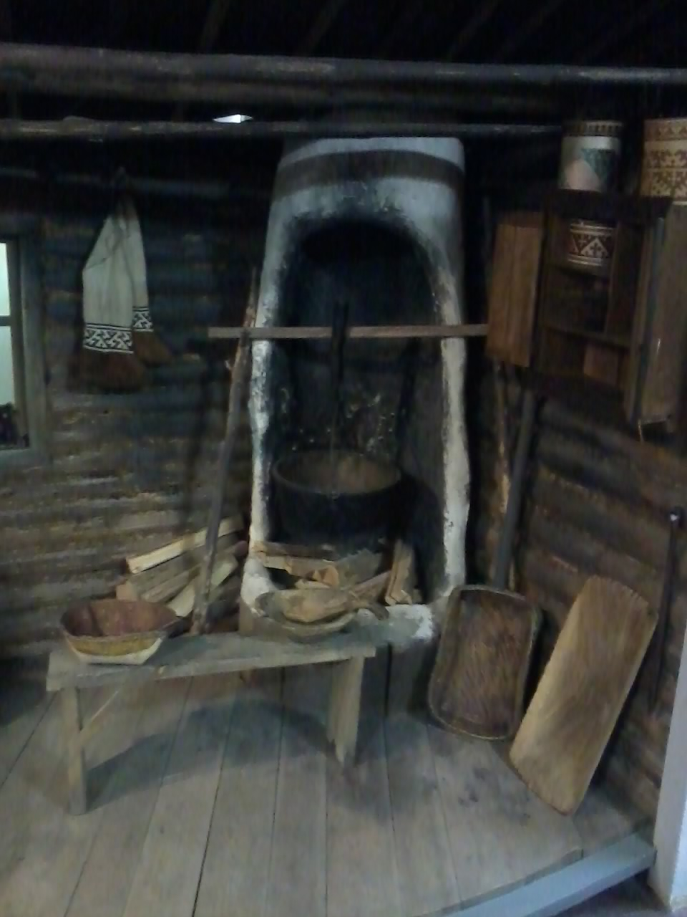
Зимние жилища хантов отапливался чаще всего русскими печами, кирпич для которых делали сами. Печи пришли на смену традиционным очагам – чувалам. Чувал располагался у входа, в правом или левом углу. Его основание делали из досок или бревен, засыпали песком, землей и обмазывали глиной. На основание ставили конусообразную трубу, нижняя часть которой – остов чувала – имела большой вырез в передней стенке (типа камина), а верхняя – собственно труба – выходила на крышу. Каркас чувала сооружали из еловых жердей, связывали их гибкими обручами. Все это обмазывалось глиной, в которую для вязкости добавляли измельченную осоку, сено и другую траву. Внутри чувала устраивали приспособление для подвешивания котла или чайника.
Печь в доме располагалась слева от входа. По диагонали от нее находился передний угол – место для икон. В прошлом там хранились хантыйские культовые предметы. Уже к концу 19 века ханты стали пользоваться деревянной мебелью, хотя и самодельной. Но сохранялись и нары – традиционный элемент жилища обских угров. Для сохранении я посуды, некоторых продуктов и т.п. служили полки на стенах. 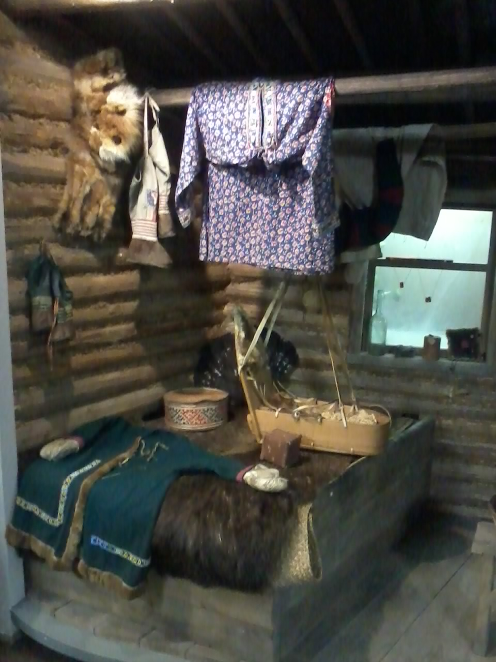

Детские колыбели соответствовали возрасту ребенка. Для самых маленьких их делали из бересты, узкими и без спинки. Берестяные колыбели, сменяемые по мере роста ребенка, использовались до тех пор пока ребенок не начинал ходить. Еще одну группу домашнего убранства хантов, о которой сохранились сведения, представляли циновки, используемые чаще всего в качестве подстилок. Их плели из камыша на специальном станке и украшали орнаментом, накладывая в определенных местах вымоченную дочерна ивовую кору.
Для хранения швейных принадлежностей использовали берестяные коробки с крышками, а также меховые сумки.
Дома русского типа имели сени, крыльцо, нередко отделенную перегородкой кухню. В домах русского типа делали пол и потолок, в них имелись деревянные кровати, столы, стулья, сундуки для одежды. Даже зеркала и часы.
Различными для хантов были постройки для содержания домашних животных. Для лошадей и рогатых животных стоились отдельные постройки. Ханты – оленеводы устраивали на местах летнего выпаса специальные «оленьи дома» с дымокурами. Олени прятались в них от комаров. Это были длинные низкие срубы (8-9 венцов) с плоской и двускатной крышей и земляным полом.
Устаивали и специальные сооружения для собак. Это была большая конусообразная конура из жердей.
Под влияние русских ханты – стали строить бани и в первой половине ХХ века, баня была уже в каждом хозяйстве хантов. Она представляла собой небольшой низкий бревенчатый сруб с двускатной крышей и земляным полом. Внутри устраивали полок, печь-каменку, устанавливали чугунный котел.
Подвижный образ жизни, характерный для охотников и рыболовов тайги, требовал сооружения временных укрытий в случае вынужденной остановки.
Результаты анкетирования в школе по теме:
Знаете ли вы про особенности поселений коренных народов ханты и манси?
В результате которого я понял, что мой проект может быть интересным и востребовательным.

Цель: изучить национальные постройки коренных народов и их архитектурные особенности.
Задачи:
- изучить планировку селений коренных народов;
- изучить особенность построек для зимних летних юрт;
- традиционная обстановка в нутрии юрт коренных народов;

План действий:
- изучить литературу о древних традициях народов ханты и манси;
- посетить городской музей и городскую библиотеку;
- Провести анкетирование для определения проблемы.

МЕХАНИЗМ РЕАЛИЗАЦИИ ПРОЕКТА
Этап реализации проекта | Сроки реализации | План действий | Ответственные | Результат
Начальный | сентябрь 2012 г. | Анализ ситуации. Выявление проблем. Постановка цели и задач проекта. | Яковлев Илья  Бахарь Г.И. | Изучена литература,  Просмотрены сайты в интенете.
Начальный | октябрь | Проведение социологического опроса с целью выявления актуальности проекта. Составление, обработка анкет. | Яковлев Илья  Бахарь Г.И. | Проанкетировано 30 человек. Обработка результатов опроса показала востребованность результатов проекта.
Начальный | декабрь | Посещение музея в городе Нефтеюганске. | 3к1 класс | Сбор, обработка и систематизация материала,
 | Январь  апрель | Систематизация материала. Оформление в электронном виде.  Оформление проекта. | Яковлев Илья  Бахарь Г.И. | Систематизация материала. Выступление на школьной конференции, проведение экскурсии в школьном музее.

УПРАВЛЕНИЕ ПРОЕКТОМ
Управление реализацией проекта осуществляется инициативной группой разработчиков в составе: Яковлева Ильи, Бахарь Г.И.
Инициативная группа планирует деятельность по реализации проекта, координирует деятельность всех участников проекта, контролирует выполнение плана проекта, формирует информационный банк данных, вносит коррективы в деятельность.

ОБЕСПЕЧЕНИЕ ПРОЕКТА
 |  | Наличие | Предполагаемая смета расходов. | Компенсирующие средства
Материально-техническое обеспечение проекта | Картриджи для цветного принтера | есть | 4 тыс. руб.
 | Компьютер | Есть
 | Канцелярские принадлежности | есть | 500 руб.
 | Цифровой фотоаппарат | Есть | 7.000 руб.

ЗАКЛЮЧЕНИЕ.

РЕЗУЛЬТАТЫ РАБОТЫ ПО ПРОЕКТУ. ПЕРСПЕКТИВЫ.
Таким образом представлены постройки характерны для хантов, набор которых сложился под влиянием образа жизни и хозяйственных занятий. Бытовали и каркасные и срубные сооружения – как в простых так и в сложных вариантах.
Каждая постройка на усадьбе занимала положенное ей место, каждое поселение включало в себя три важных зоны: место обитания человека, место расположения культовых объектов и место, куда сносили вышедшие из употребления место.
Мой проект перспективный. Я узнал, что у народов ханты и манси много разновидностей построек. Работая над проектом, я исследовал постройки коренных народов нашего округа и их архитектурные особенности.
Основные результаты работы, проведенной по реализации проекта:
1. - изучена литература о древних традициях народов ханты и манси;
- организовано посещение городского музея и городской библиотеки;
- Проведено анкетирование для определения проблемы.
ПРИЛОЖЕНИЕ.
Материал для экскурсии: «Национальные постройки коренныхнародов, архитектурные особенности».

- Научно художественное издание «Салымский край». - Авторы: Гриценко В.И., Ивасько Л.В., Ильина И.В., Кардаш О.В., Клепиков А.В., Мартынова Е.П., Суровень Д.А., Федорова Е.Г.
- «Рыболовы и охотники бассейна Оби: проблемы формирования культуры хантов и манси. Автор Е.Г. Федорова.
- Материалы Нефтеюганского краеведческого музея.

